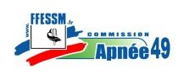

Plongeurs et Apnéistes venez vous surprendre

Le CODEP 49 organise 1 stage à la fosse de CIVAUX (près de Poitiers)

Les 1er et 2 février 2014

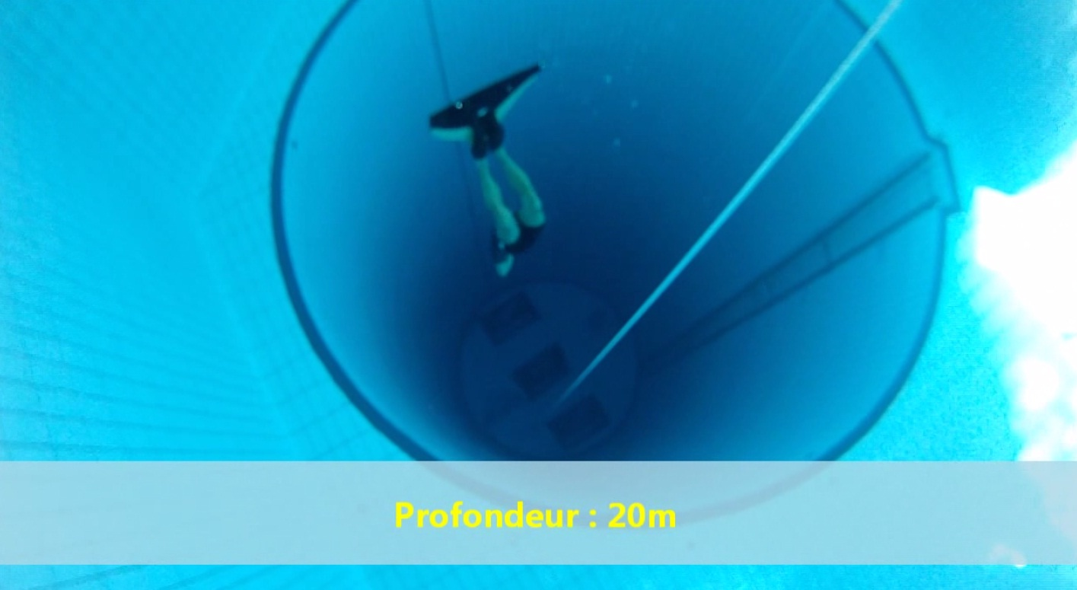

Ouvert à tous et à toutes, quelque soit votre niveau :
du néophyte au chasseur expérimenté, du plongeur débutant ou préparant le N4 à l’apnéiste voulant se mesurer à la gueuse lourde.
La richesse de l’encadrement de la commission Apnée du CODEP 49 permet d’assurer un suivit adapté à chacun pour une meilleur progression en toute sécurité.
Deux séances de deux heures sont au programme. La première est principalement consacrée à la découverte du puits (parfois impressionnant mais toujours attirant), à la technique (immersion, palmage, compensation, verticalité …) et à la sécurité. L’eau à 32°C et la visibilité parfaite jusqu’au fond aide à prendre confiance lors de cette première journée.
La deuxième séance est consacrée à la maîtrise des appareils. Descente en se tractant sur un câble (la maîtrise sans effort), tirée par la gueuse légère (la détente totale) ou aller et retour express avec la gueuse lourde (le grand jouet) à chacun sa préférence.
Après quatre heures de ce cocktail de technique et de détente, vous appréhenderez la profondeur autrement.

Votre famille aime l’eau ! Alors emmenez la !
Les majeurs auront accès à l’espace balnéo (jacuzzi, hammam, sauna …) avec les apnéistes. Pour les mineurs, de plus de trois ans, un bassin de 25 mètres, un bassin ludique, un toboggan aquatique, une pataugeoire et un booling leur permettront de passer un excellent week-end. Chaque famille dispose de son propre mobil-home.
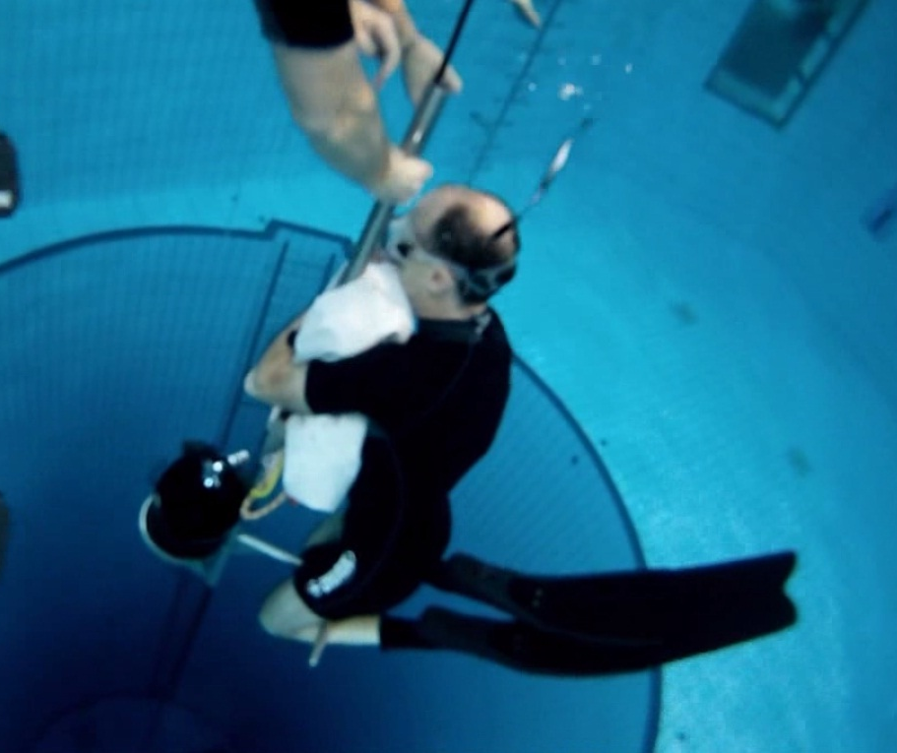
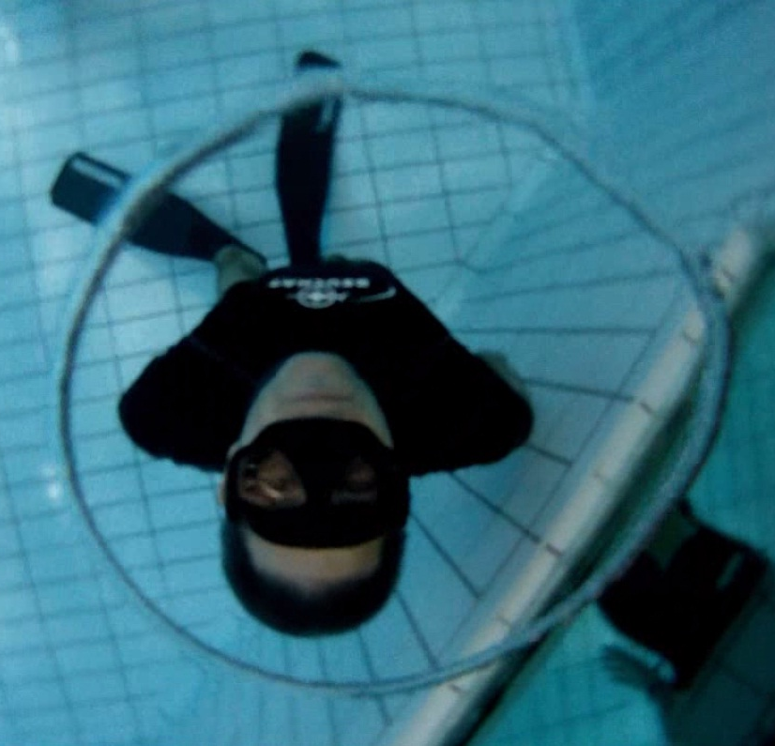
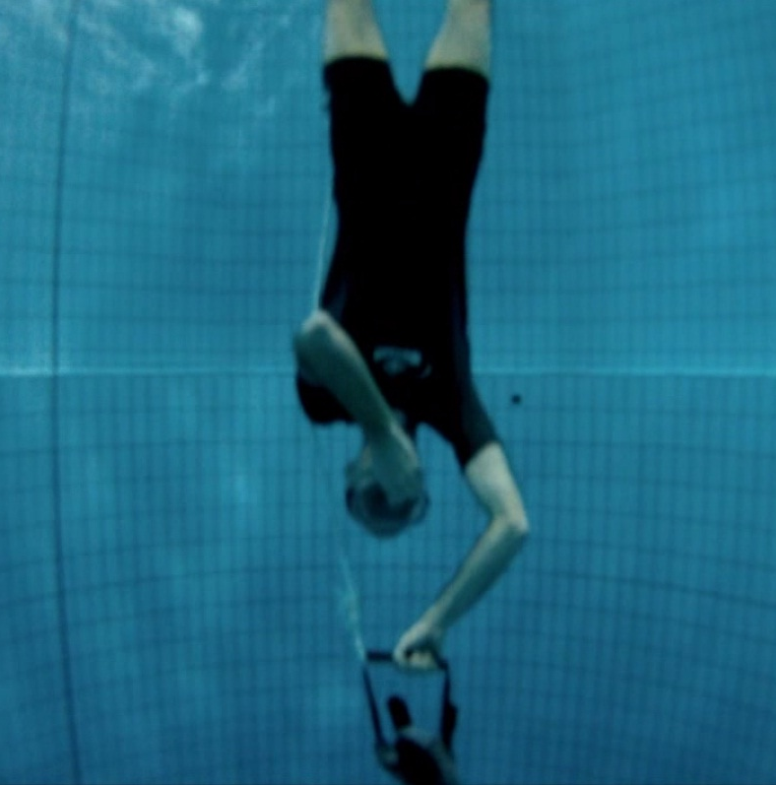

Stage Apnée
les 1er et 2 février 2014

Programme du stage

Samedi : à partir de13h00 Regroupement sur le camping du centre Abysséa
14h00-16h00 Fosse (quatre ateliers)
16h00-16h15 Débriefing
16h15- 18h30 Balnéo pour ceux qui le désire (à partir de 15h00 pour les accompagnants
20h30 Apéro + Repas

Dimanche : 08h30 Briefing
09h00-11h00 Fosse (quatre ateliers)
10h00-12h45 Balnéo pour les accompagnants rejoins par les apnéistes
13h30 Débriefing + Repas (à apporter)
14h30 Fin du stage.

Les Tarifs

La participation est de 90 € pour les plongeurs (ce coût est contenu à ce niveau grâce à une subvention du codep49), 50€ pour un accompagnant adulte, 40€ pour les ados et 35€ pour les enfants.
Ces prix comprennent les deux accès à la fosse pour les apnéistes, deux entrées balnéo, la nuit en mobil home ainsi que le repas du samedi soir.
Ils ne comprennent pas : les repas du samedi midi et dimanche midi qui sont pris dans les mobil homes ainsi que le petit déjeuner.

Documents à fournir pour l’inscription

La feuille d’inscription complétée. (Mail)
Un chèque d’acompte de 50 euros à l’ordre du CODEP49.
Une copie du certificat médical.
Une copie de la licence.

Ces documents sont à envoyer par courrier à l’adresse suivante :
Alain CARLIER
9 square de l'abbé François JOLLEC 49 800 TRELAZE
Aucune inscription ne pourra être prise sans l’acompte de 50 €
Date limite d’inscription le 11 janvier 2014

Adresse du site ABYSSEA : www.vert-marine.com/civaux/index.php

Matériel à prévoir

Licence et certificat médical.
Palmes, masque, shorty (si frileux(se), mais pas indispensable) et une bouteille d’eau.
Duvet ou draps pour la nuit.
Le repas du dimanche midi et le petit déjeuner.

